1. **Постановка задачи и анализ аналогичных решений**
   1. **Сценарий работы системы**

Любой пользователь интернета может подключиться к сервису "Comeon.com" путем ввода правильного URL в адресной строке браузера, например, www.comeon.com. По умолчанию он соединяется с сервисом как пользователь, имеющий роль Guest (гость/пользователь по умолчанию).

В режиме Guest пользователю доступны скудный список функций: на главной странице доступен просмотр доступных мероприятий, строка для поиска нужных событий, фильтр результатов по различным критериям, просмотр схемы зала и выбор наиболее подходящего места и приобретения билетов на сайте, пользователь также может выбрать функцию регистрации для получения дополнительных возможностей.

После успешной регистрации пользователь из режима Guest получает роль User. В этом режиме пользователю доступны все функции роли Guest, а также дополнительные возможности: приобретение билетов со скидкой; возможности бронирования билетов на интересующее мероприятия на некоторый промежуток времени; просмотр специальных предложений и акций; персонализированные рекомендации на основе истории покупок и предпочтений; доступны разделы “Мои заказы”, “Желаемое”, “История покупок”, что позволяет быстро найти информацию о приобретенных или желаемых билетах на мероприятия; управление своим профилем; возможность оставлять оценки и отзывы о посещенных мероприятиях; подписка на новости и рассылки; расширенный доступ к схеме зала; сохранение платежных данных; наличие списка друзей и контактов.

Пользователь может отправить заявку администратору системы для перерегистрации с целью получения роли Manager. После одобрения запроса на перерегистрацию пользователь получает роль Manager.

Менеджер имеет доступ к следующим функциям и возможностям: создание и управление информацией о мероприятиях, включая добавление новых событий; отправка заявок администратору на редактирование существующих билетов; управление функцией продажи и бронирования билетов; доступ к статистической информации о продажах билетов и генерация отчетов о продажах и посещаемости мероприятий; доступ к информации, необходимой для анализа данных и повышения качества сервиса и максимизации дохода; сбор данных для обеспечения высокопроизводительной системы продаж; доступ к чтению базы данных компании, модерирование и отслеживание активности пользователей; обработка некоторых запросов пользователей через различные каналы связи, такие как чат онлайн-консультанта и телефонные звонки; сотрудничество с организаторами мероприятий, промоутерами и управляющими площадками с использованием сотовой связи, мессенджеров и социальных сетей.

Менеджер выполняет следующие функции, связанные с поддержкой команды и созданием условий для их работы: предоставление времени для встреч, условий и необходимых материалов для организованной деятельности команды; обеспечение гибкого рабочего расписания, материалов и поддержки техническими средствами; быстрая реакция на предложенные решения команды; помощь командам на первых сложных этапах при выполнении задач; обеспечение выгоды от изменений.

Роль Admin имеет все функции и возможности ролей Guest, User и Manager. Дополнительно обладает функциями прямой работы с сайтом: одобрение заявок менеджера на редактирование информации о мероприятии, одобрение заявок на изменение стоимости билетов, в случаях уже купленных билетов их редактирование администратор рассматривает согласно законодательству, одобрение заявок на блокировку пользователя, восстановление паролей и обработка запросов пользователей на смену личных данных, техническая поддержка и устранение проблем с сайтом, обновление программного обеспечения и настройка системы.

Дополнительно к описанным возможностям, в сервисе "ComeOn.com" также предусмотрена система обратной связи и отзывов пользователей. Пользователи могут оставлять отзывы о посещенных мероприятиях, оценивать их и делиться своими впечатлениями с другими пользователями. Это помогает создать доверие к сервису и облегчает выбор мероприятий для других пользователей.

В целях улучшения пользовательского опыта и развития сервиса, команда разработчиков "Comeon.com" постоянно работает над добавлением новых функций и улучшением существующих. Пользователи могут ожидать регулярных обновлений и новых возможностей, которые сделают использование сервиса еще более удобным и полезным.

Благодаря гибкой системе ролей, каждый пользователь может получить доступ к нужным функциям и возможностям в соответствии со своими потребностями. Администраторы и менеджеры могут эффективно управлять мероприятиями и обеспечивать высокое качество обслуживания для всех пользователей.

* 1. **Анализ аналогичных решений**

1. TicketPro (<https://www.ticketpro.by>): это онлайн-платформа, предлагающая билеты на концерты, спектакли и спортивные мероприятия, предоставляет широкий выбор мероприятий и позволяет приобретать билеты онлайн.

Плюсы:

* Представление предстоящих событий в виде автоматического слайдера.

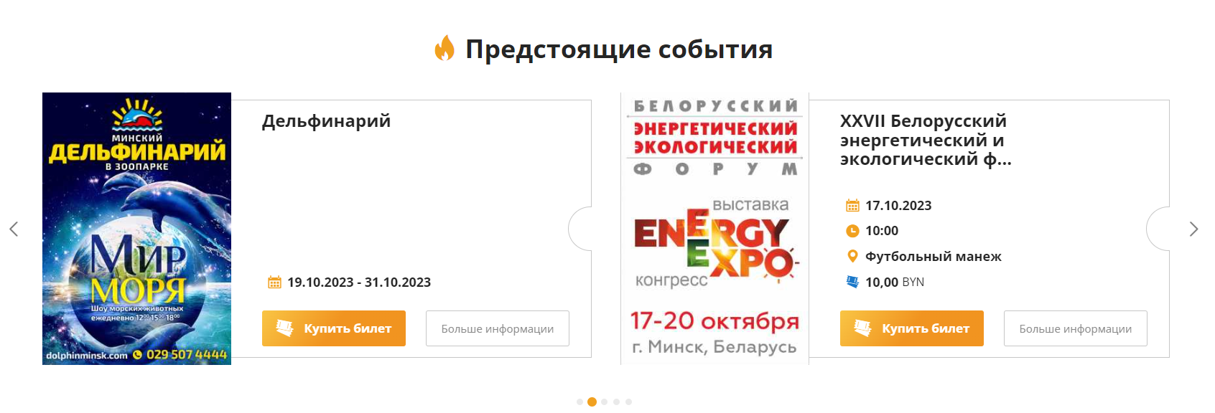

Рисунок 1.1 - Слайдер

* Раздел "Рекомендуемые" с возможностью просмотра отмененных и перенесенных мероприятий.

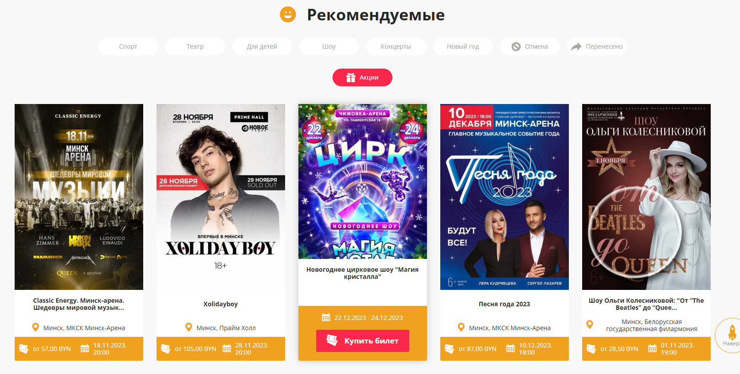

Рисунок 1.2 – Раздел “Рекомендуемые”

* + Наличие раздела с новостями, что позволяет пользователям быть в курсе последних событий и обновлений.
  + Возможность смены языка.

Минусы:

* + Сайт менее интуитивно понятен по сравнению с другими платформами.
  + Ограниченные варианты оплаты.

1. Kvitki (<https://www.kvitki.by>): это еще один веб-сайт, который специализируется на продаже билетов на различные мероприятия. Привлекает внимание своей удобной системой поиска билетов, позволяющей пользователям найти желаемое мероприятие и приобрести билеты с минимальными усилиями.

Плюсы:

* Лаконичный и интуитивно понятный дизайн, что обеспечивает удобство использования сайта.

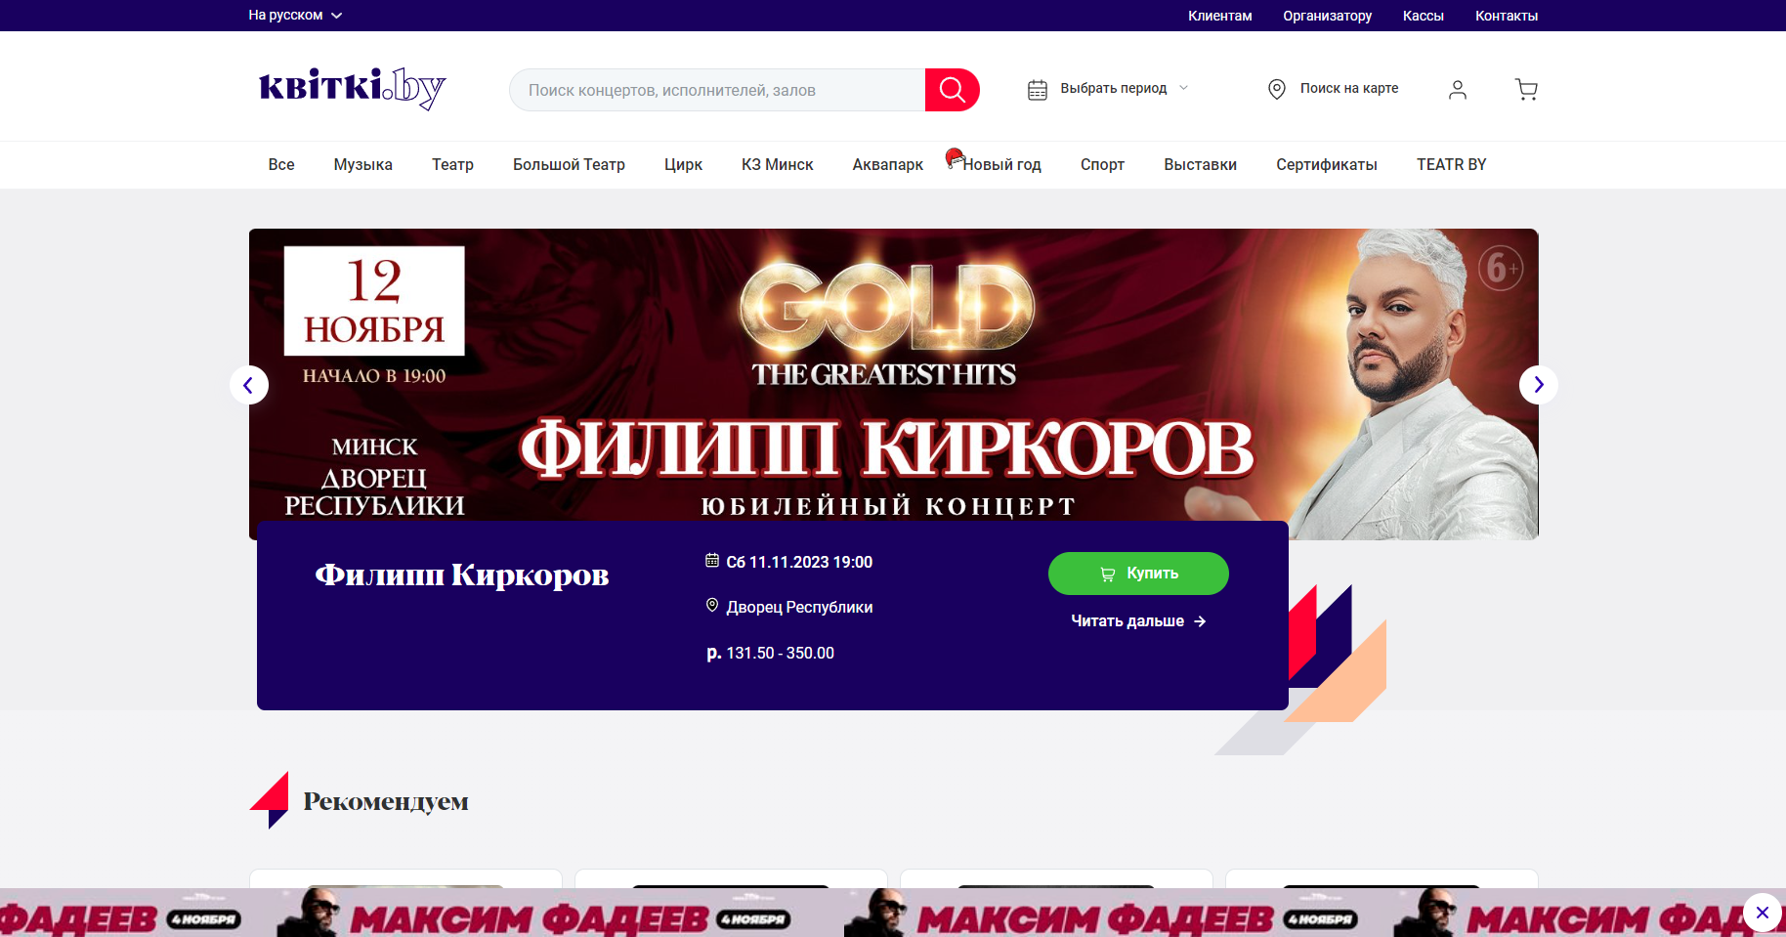

Рисунок 1.4 – Главная страница сайта

* Баннер с бегущей строкой о предстоящем мероприятии.
* Умеренное использование анимаций при нажатиях и наведениях на элементы, что создает приятный пользовательский опыт.
* Предлагает различные варианты безопасной оплаты билетов.
* Функция перепродажи билетов, позволяющую пользователям безопасно продавать свои билеты через платформу.

1. Bezkassira (<https://bezkassira.by>): это платформа, которая специализируется на продаже билетов на мероприятия. Она предлагает разнообразный выбор событий, включая концерты, спектакли и фестивали. Пользователи могут легко просматривать и покупать билеты онлайн.

Плюсы:

* Две вкладки для пользователей, которые желают получить расширенные возможности: "Покупателям" и "Организаторам.
* Возможность смены языка сайта.

Минусы:

* Сайт имеет захламленный дизайн, что может затруднять навигацию и поиск информации.

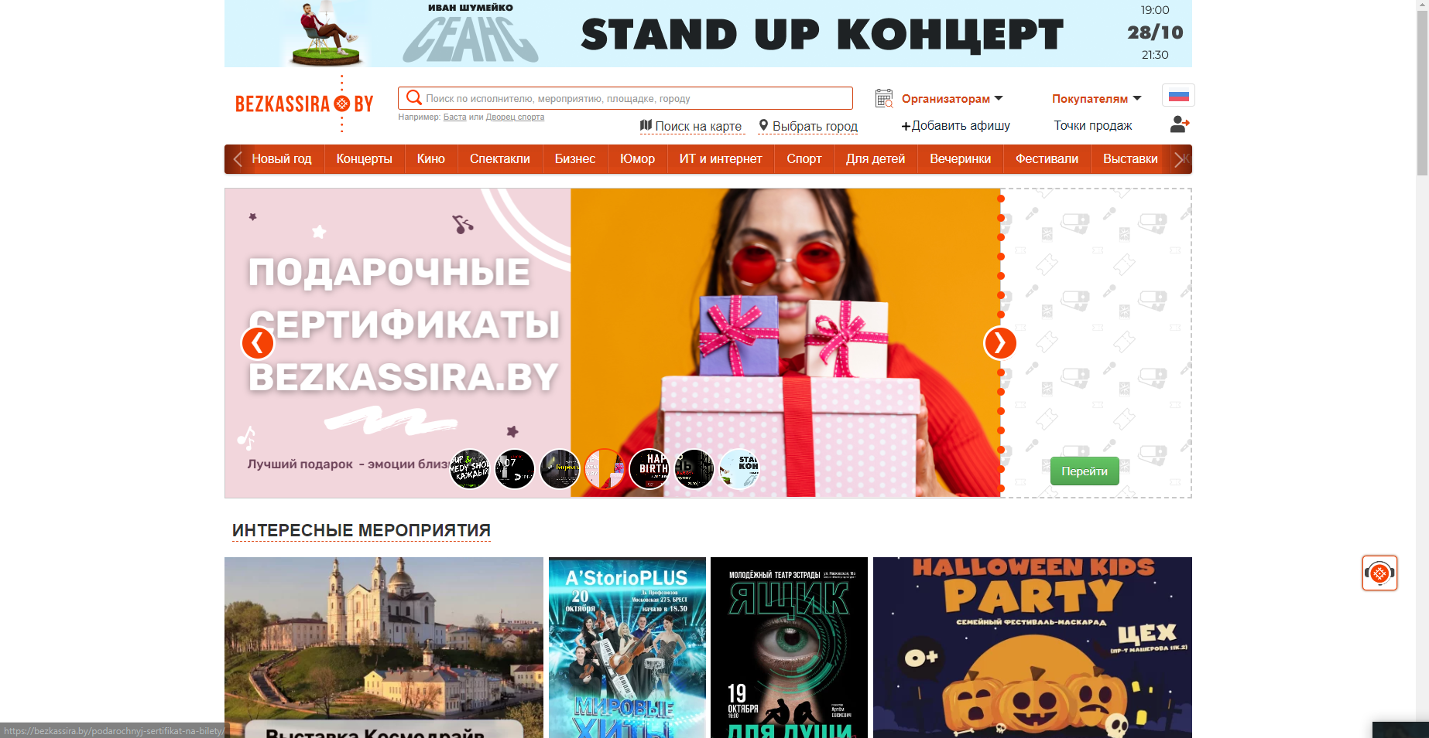

Рисунок 1.6 – Главная страница сайта

* Преимущественно функционирует на русском языке, что может быть недостатком для пользователей, которым удобнее использовать другой язык.
* Возникали технические проблемы, когда их серверы испытывают высокую нагрузку, что приводит к медленной работе веб-сайта.

1. ByCard (<https://www.bycard.by>): это онлайн-сервис, который предлагает список мероприятий и возможность приобретения билетов. Он предоставляет информацию о различных событиях, включая кино, концерты и театральные представления, и позволяет пользователям безопасно покупать билеты через их платформу.

Плюсы:

* Удобный интерфейс для поиска мероприятий по категориям и фильтрам.
* Возможность выбора мероприятий по городу, в котором находится пользователь.
* Удобный календарь, где отмечены мероприятия, что позволяет пользователям быстро ориентироваться в расписании.

Минусы:

* Большая часть экрана занята баннером, что скрывает основную информацию о мероприятиях и ограничивать видимую область для пользователей.

Исходя из предоставленной информации о различных онлайн-платформах для продажи билетов на мероприятия, можно сделать следующие выводы:

Будет использовано:

1. Идея предоставления широкого выбора мероприятий, включая концерты, спектакли и спортивные события.
2. Возможность приобретения билетов онлайн для удобства пользователей.
3. Представление информации о предстоящих событиях и рекомендуемых мероприятиях.
4. Возможность поиска билетов по различным параметрам, таким как категория, город и дата.

Не будет использовано:

1. Захламленный дизайн и недостаточно интуитивная навигация, которые присутствуют на платформе Bezkassira.by. Вместо этого, интернет-сервис будет стремиться к более лаконичному и интуитивно понятному дизайну для повышения удобства использования сайта.
2. Ограниченные варианты оплаты, которые предлагает TicketPro.by. Вместо этого, будет предоставлена возможность выбора различных безопасных вариантов оплаты билетов для удобства пользователей.

Будет улучшено:

1. Макет сайта и навигация для более интуитивного использования, чтобы обеспечить удобство пользователям.
2. Расширение вариантов оплаты для удовлетворения различных потребностей пользователей.
3. Предоставление раздела с новостями и обновлениями о мероприятиях, чтобы пользователи всегда были в курсе последних событий.

Таким образом, интернет-сервис по продаже билетов на мероприятия будет стремиться предоставить широкий выбор событий, удобную навигацию, разнообразные варианты оплаты и актуальную информацию о мероприятиях для улучшения пользовательского опыта.